竞争性磋商、竞争性谈判不见面开标操作-采购代理机构
系统地址：http://211.143.240.34:8081/BidOpening/bidopeninghallaction/hall/login
一、二次报价操作
前提条件：
不见面开标进入信息确认环节
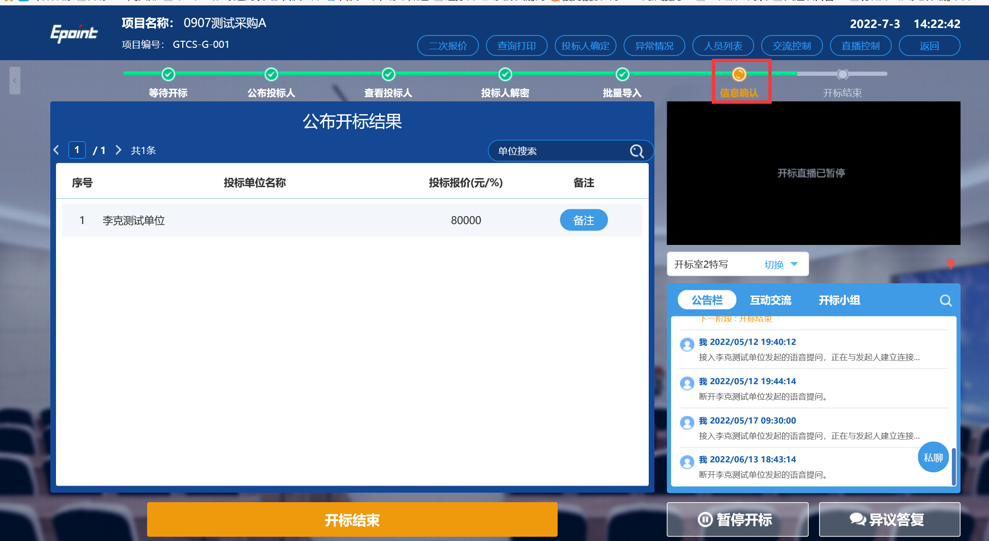

功能介绍：
在开标过程进入信息确认环节，当项目需要二次报价时，代理机构可以设置二次报价开始和截止时间，设置报价时间后，供应商可以在不见面开标系统中的二次报价文件上传模块中上传二次报价文件。
二次报价时间截止后，代理机构可以在页面列表中下载各单位的二次报价文件。
操作步骤：
第一步：进入信息确认环节，点击控制区的二次报价按钮，如下图
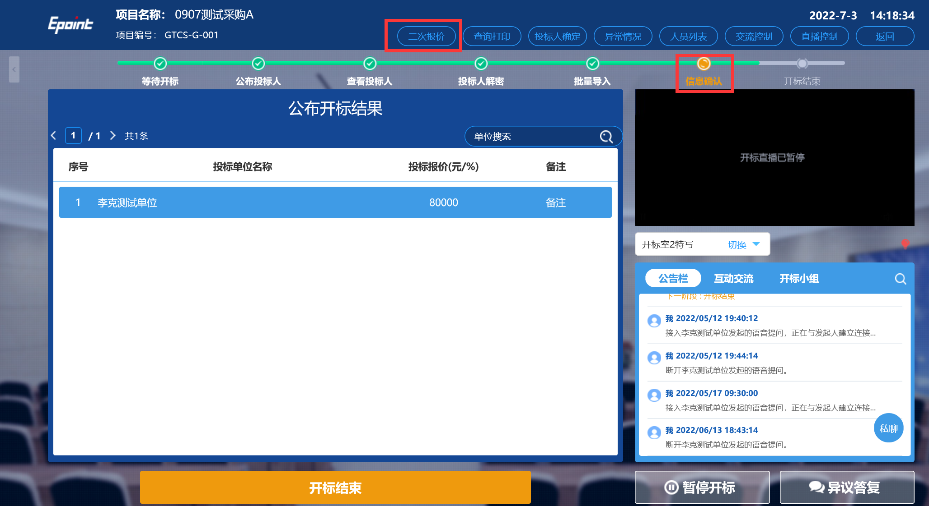
第二步：弹出的二次报价页面中，录入二次报价时长，点击设置，系统会自动开始倒计时二次报价截止时间（二次报价的文件模板，由代理机构提供）。
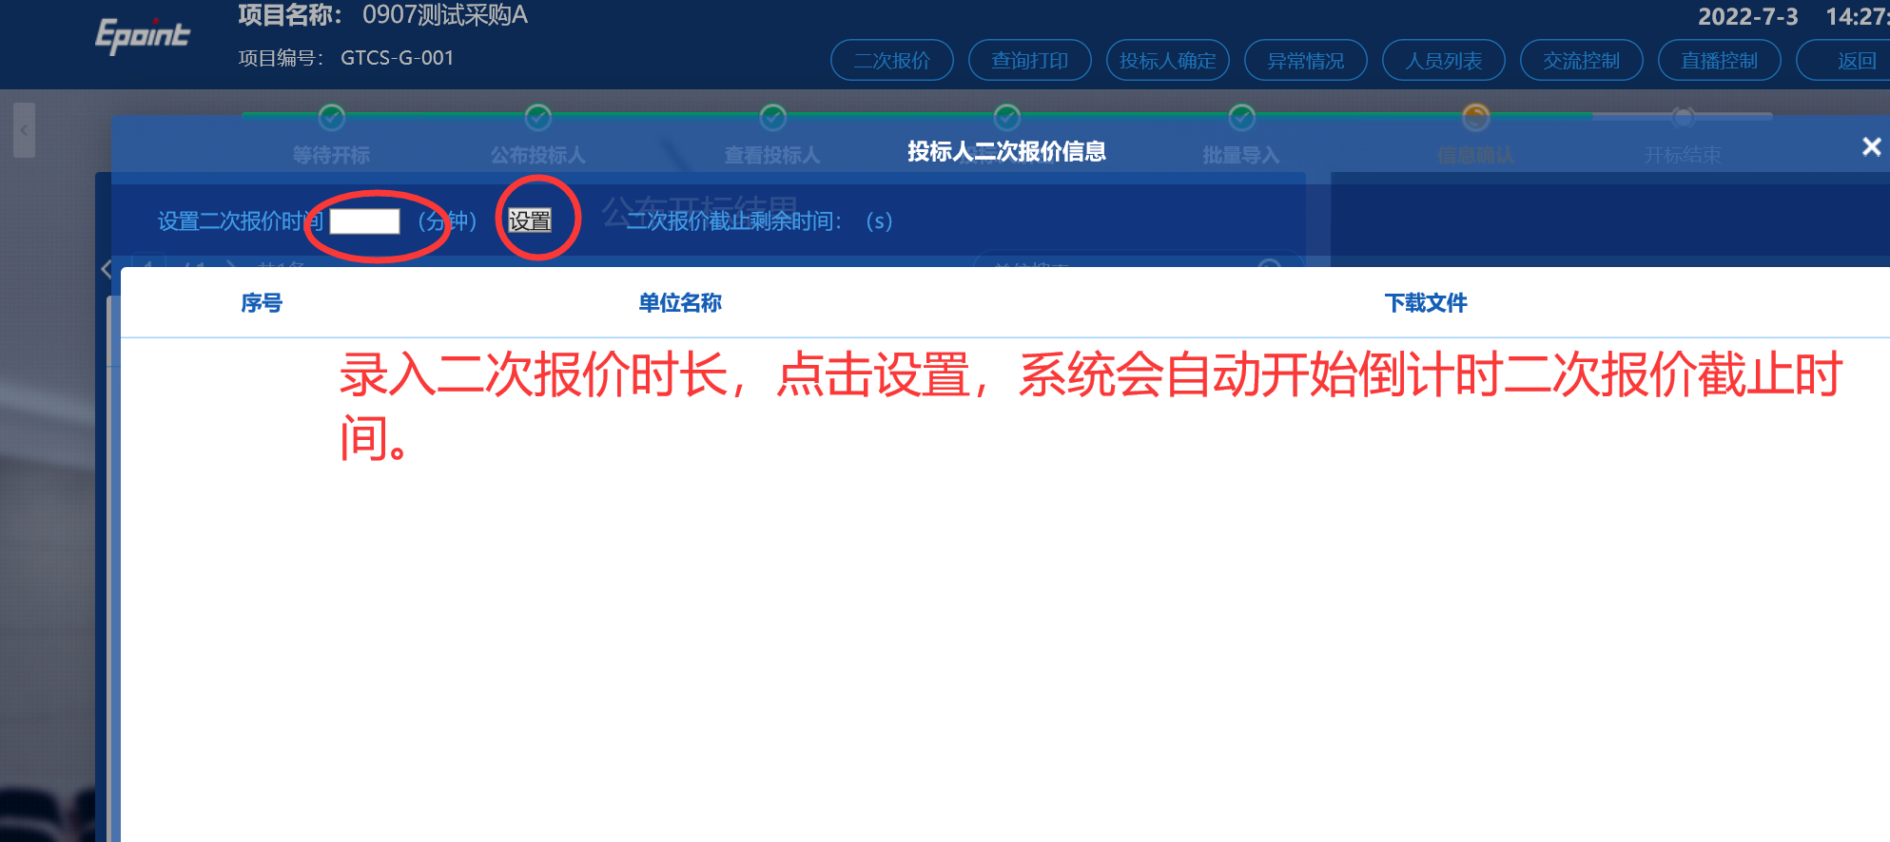
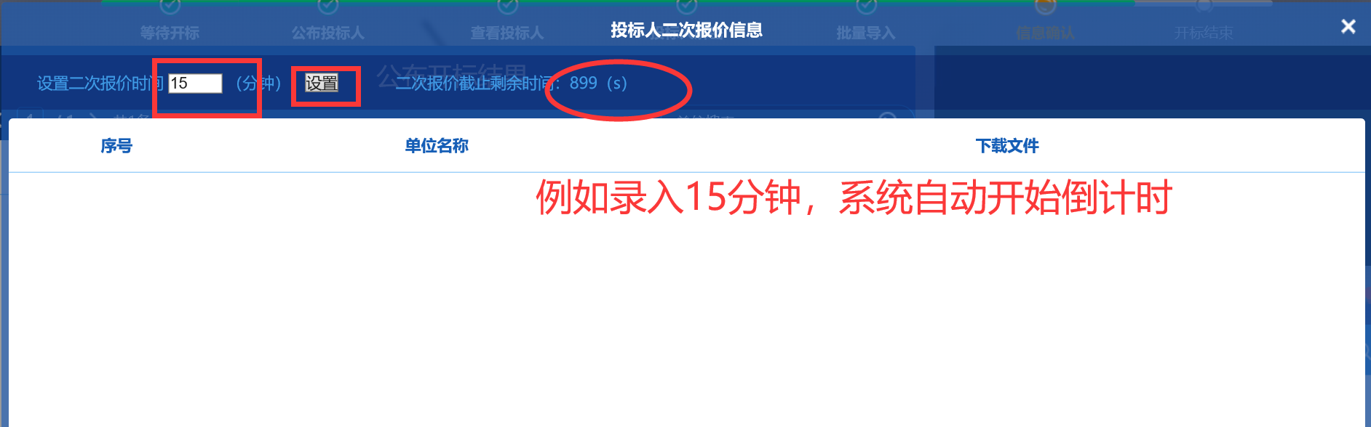
第三步：二次报价截止后，列表会展示所有供应商的二次报价文件，点击文件进行下载，如下图：
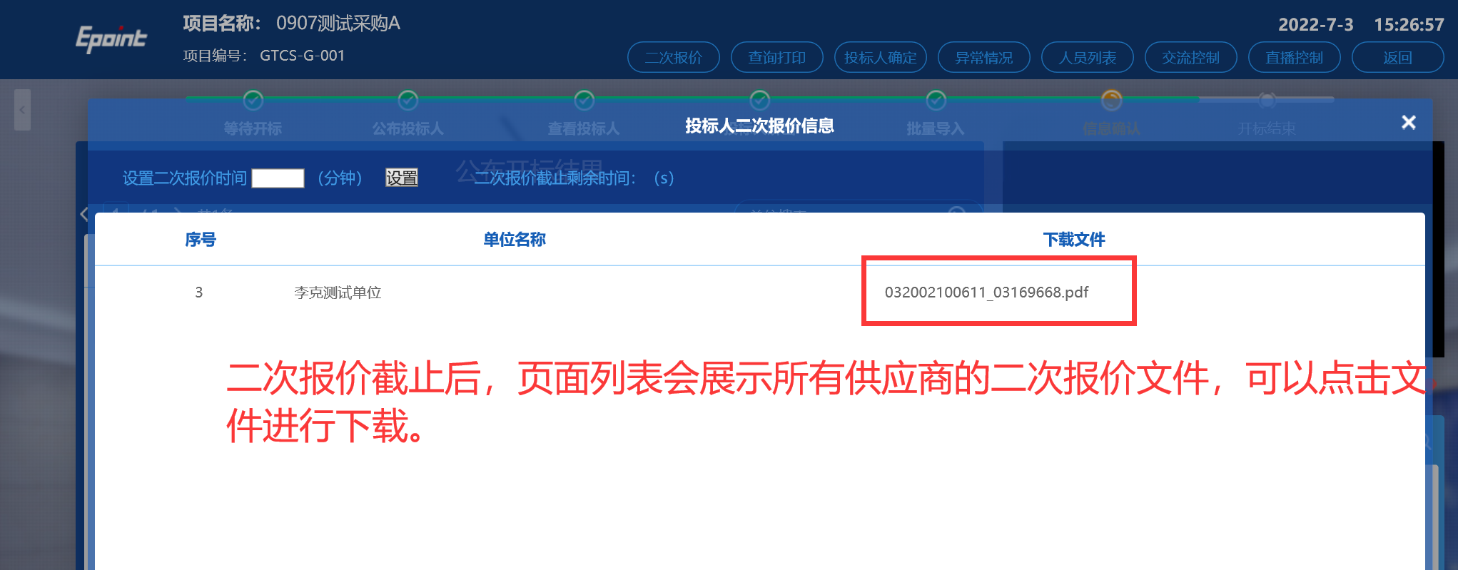
注意：
（1）代理机构二次报价时间未设置前，供应商无法在系统中上传二次报价文件。
（2）当二次报价时间录入后，系统开始倒计时截止时间，供应商需在截止时间内完成上传，时间截止后，二次报价文件无法上传。
（3）二次报价截止时间前，代理机构无法查看各供应商的二次报价文件，截止时间后，代理机构可以在此二次报价页面中下载各供应商的二次报价文件。
（4）代理机构需提醒供应商，禁止在互动交流栏等公开信息区域上传二次报价文件，必须在系统对应的【上传二次报价】功能页面中上传二次报价文件。
二、磋商/谈判语音接入
功能介绍：
当代理机构通知供应商，磋商或谈判语音接入时，供应商点击【磋商/谈判语音接入】按钮，代理机构可以接到供应商语音接入申请，挑选相应单位和评委进行语音一对一交流。

操作步骤：
（1）当有供应商提交语音接入申请后，直播区会有红色感叹号显示，点击此红色按钮，如下图：
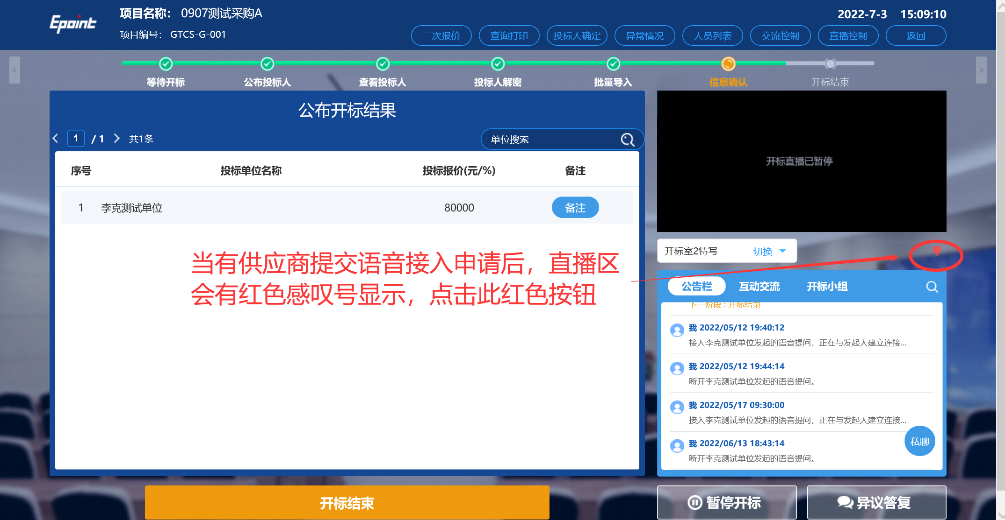
（2）点击红色感叹号后，会展示所有提交语音接入申请的供应商，挑选相应单位，点击连接，开始评委和供应商一对一的语音交流。如下图：
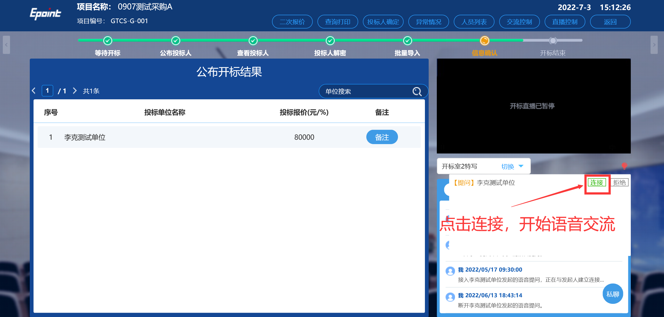

（3）点击语音连接，需开启直播，并开启摄像头（注意不可以点击【分享屏幕】）。如下图：
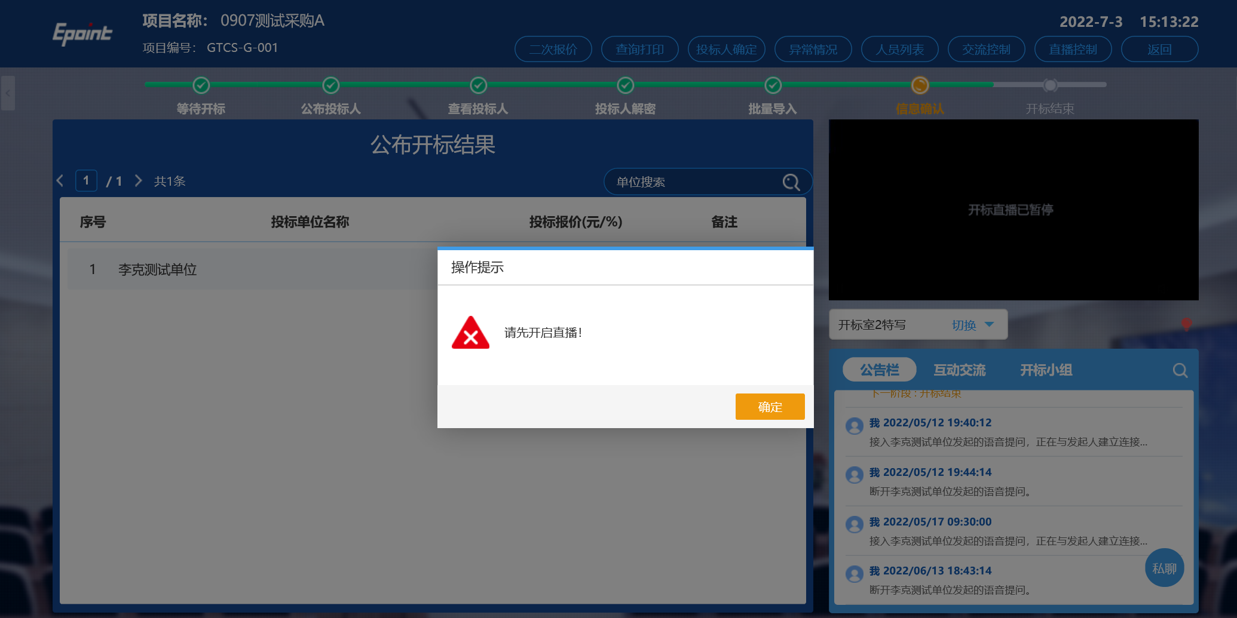
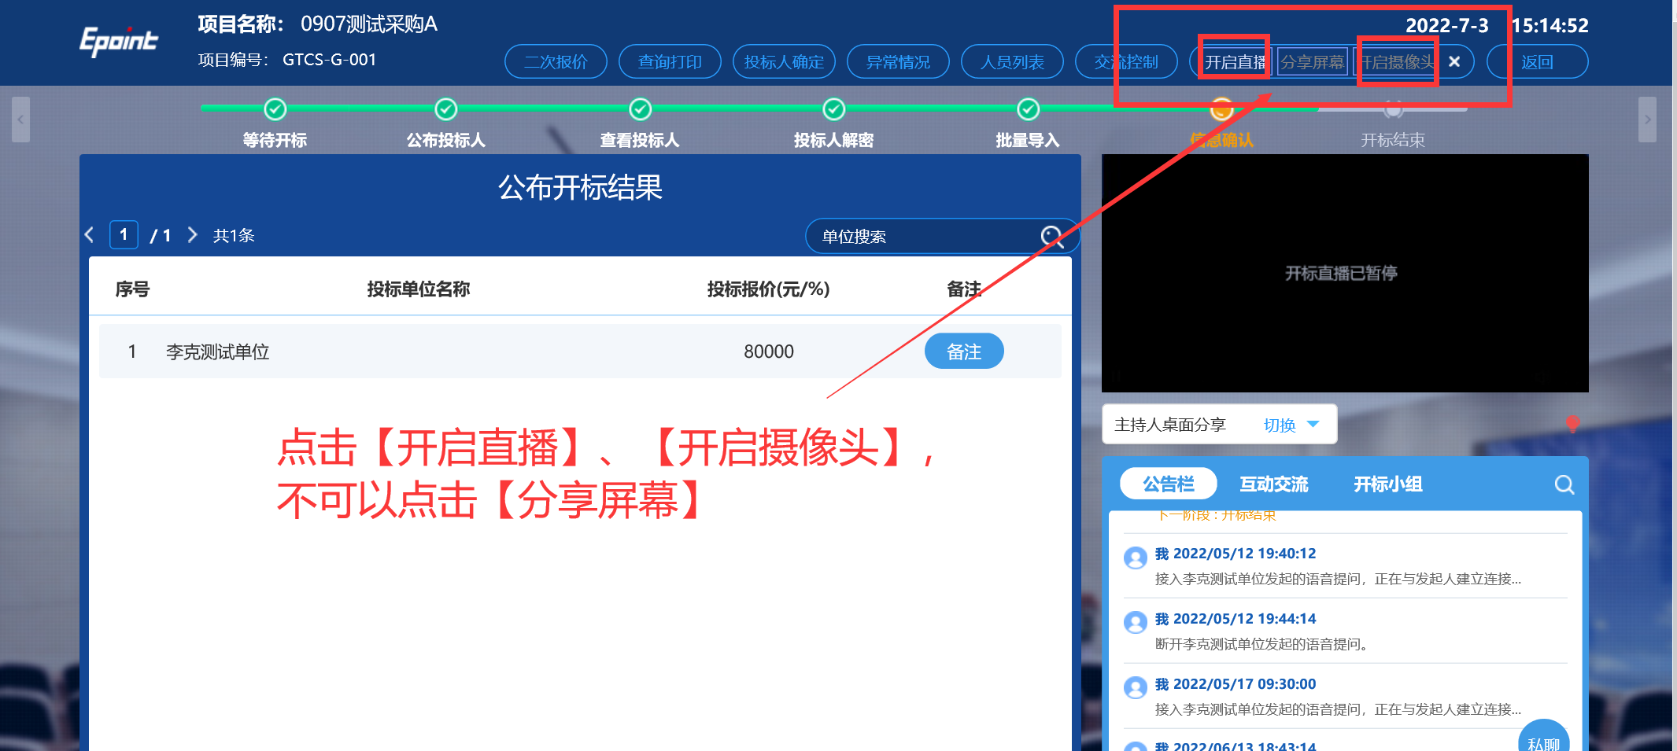
（4）连接成功，此时可以开始语音交流
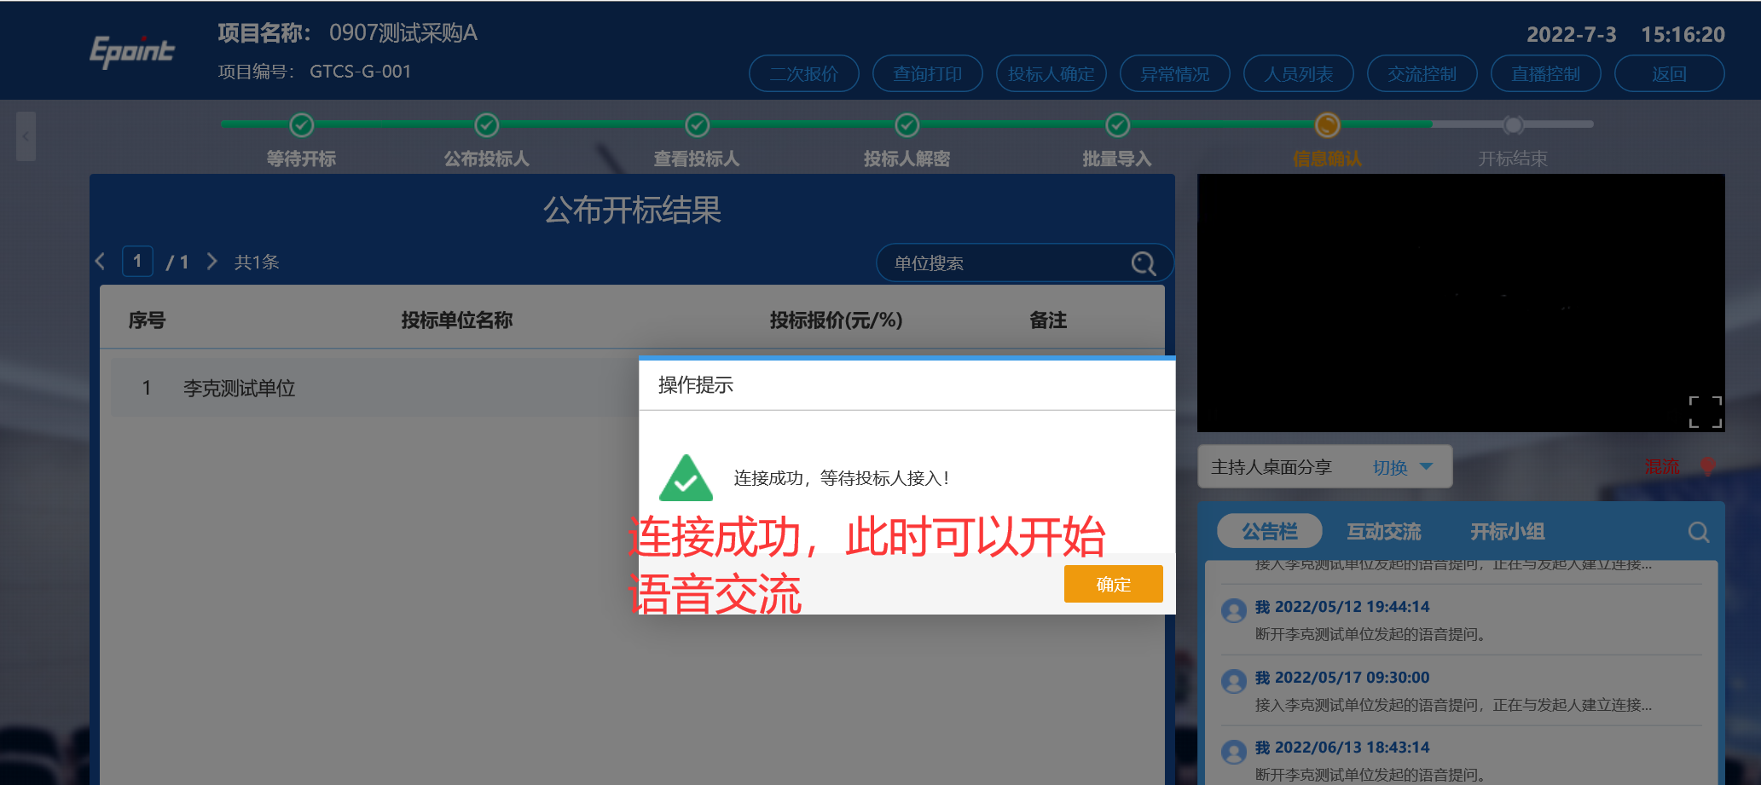
（5）语音交流结束后，再次点击红色感叹号，点击【断开】，结束语音。
